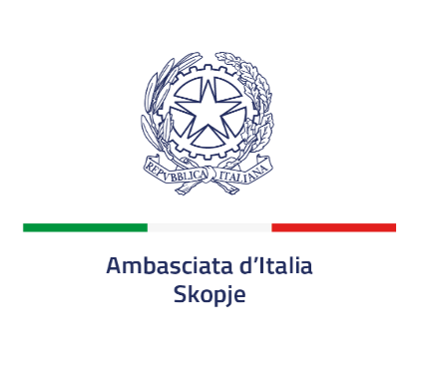

RICHIESTA DI TRASCRIZIONE DI CERTIFICATO DI MATRIMONIO

Il/La sottoscritto/a

COGNOME |  |  | NOME
LUOGO DI NASCITA | PROVINCIA | STATO DI NASCITA |  | DATA DI NASCITA
STATO CIVILE
ISCRITTO AIRE NEL COMUNE DI
ISCRITTO NEGLI SCHEDARI CONSOLARI DELL’AMBASCIATA D’ITALIA A SKOPJE
SI NO
RESIDENTE AL SEGUENTE INDIRIZZO
…………………………………………………………………………………………………………………………………………………………………………………………….. CITTA’……………………………………………………….………………………………STATO…………………………………………..CAP……………………………… TELEFONO……………………………………………………CELL………………………………….MAIL………………………………………………………………………
CHIEDE
la trascrizione nei registri di stato civile del competente Comune italiano di_________________________ del certificato di MATRIMONIO di:

COGNOME SPOSO |  |  | NOME SPOSO
LUOGO DI NASCITA | PROVINCIA | STATO DI NASCITA |  | DATA DI NASCITA
COGNOME SPOSA |  |  | NOME SPOSA
LUOGO DI NASCITA | PROVINCIA | STATO DI NASCITA |  | DATA DI NASCITA
LUOGO MATRIMONIO |  |  | DATA MATRIMONIO

La presente dichiarazione, resa in carta libera ai sensi del DPR n. 445/2000 e successive modifiche, non è soggetta ad autentica di firma.

Il/La sottoscritto/a dichiara di aver preso visione dell’informativa sulla protezione dei dati personali riguardante i servizi consolari (ad esclusione del rilascio dei visti e delle pratiche di cittadinanza) ai sensi del Regolamento Generale sulla Protezione dei Dati (UE) 2016/679

Data______________________________ Firma ___________________________________________

